Tolède

La ville de Tolède se situe au nord-ouest de la région de Castille-La Manche en Espagne. Au 14eme siècle cette ville étais composé de plusieurs bâtiments religieux comme des mosquées, églises et encore synagogues.

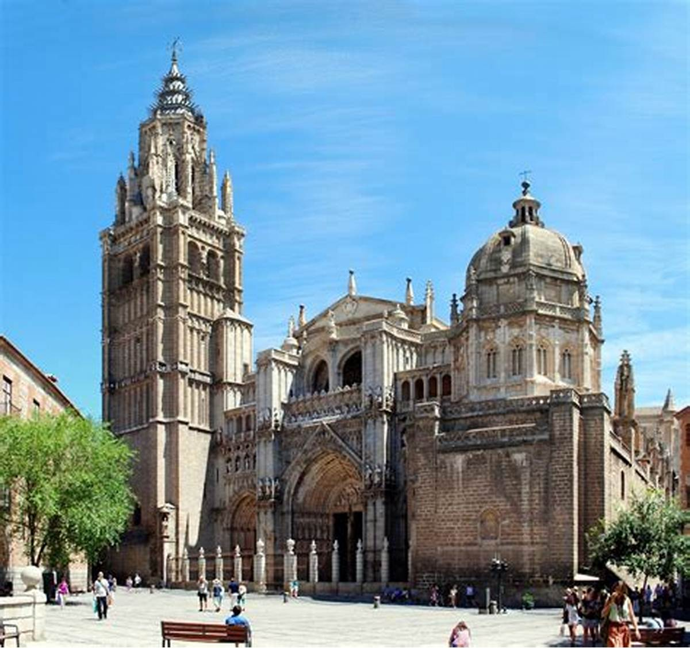
Quelques siècles plus tard, on retrouve encore tous c’est bâtiments. En se promenant dans la ville on peux y voir un style gothique. On retrouve encore les remparts.

